DRUŽBENI MEDIJI V IZOBRAŽEVANJU
DIJAKI IN UČITELJI SREDNJE ŠOLE SLOVENJ GRADEC IN MUTA V ITALIJANSKEM SOVERATU
Tretje srečanje v okviru mednarodnega projekta Erasmus+ šolska partnerstva, z naslovom Družbeni mediji v izobraževanju je potekalo od 8. do 12. maja 2017 v italijanskem mestecu Soverato. Soverato leži povsem na jugu Italije, ob Jonskem morju. Šola gostiteljica, z imenom Istituto Maria Ausiliatrice Soverato je zasebna krščanska šola, ki jo upravljajo nune in za nas je bilo nekoliko nenavadno, ko smo v šoli srečevali številne nune v njihovih značilnih oblačilih, obute v športne copate in obvezno z mobilnimi telefoni v rokah.

Učilnica šole z imenom Istituto Maria Ausiliatrice Soverato , kjer so potekale delavnice.

To je bilo prvo srečanje, kamor so potovali tudi dijaki posameznih šol. Prebivali so pri družinah dijakov šole gostiteljice, kar je za njih pomenilo priložnost pobliže spoznati življenje v drugi državi. Vsak dan so v šoli potekale delavnice za dijake in učitelje na temo okoljevarstvo in družbeni mediji, ki je bila osrednja tema tega srečanja. Na delavnicah smo se torej srečali s perečo problematiko s področja okoljevarstva (onesnaževanje, reciklaža, itd.), imeli pa smo tudi priložnost primerjati stanje v posameznih državah.
Domačini so nam pripravili bogat spremljevalni program, udeležili smo se parade po ulicah Soverata ob dnevu Evrope, ogledali smo si botanični vrt Giardino Botanico Santicelli, ki ima več kot 1000 sredozemskih in eksotičnih rastlin. Prav tako smo si ogledali srednjeveško mestece Badolato, ki leži nedaleč od Soverata. Teden v Italiji smo preživeli ob spoznavanju in prijetnem druženju z dijaki in učitelji iz Italije, Poljske, Turčije in Slovaške.

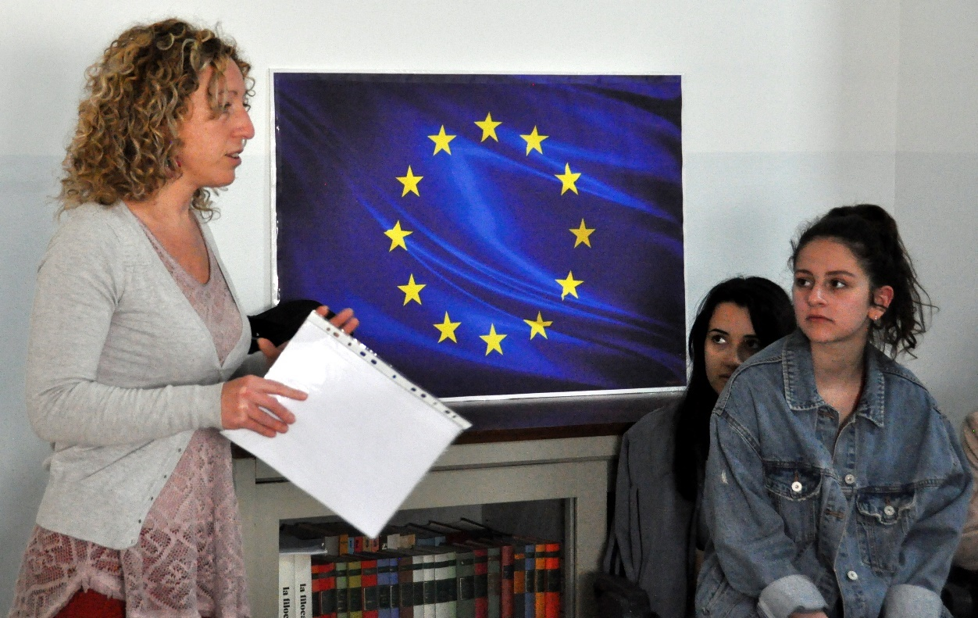
Erica Gerardini (levo), glavna animatorka delavnic za dijake.
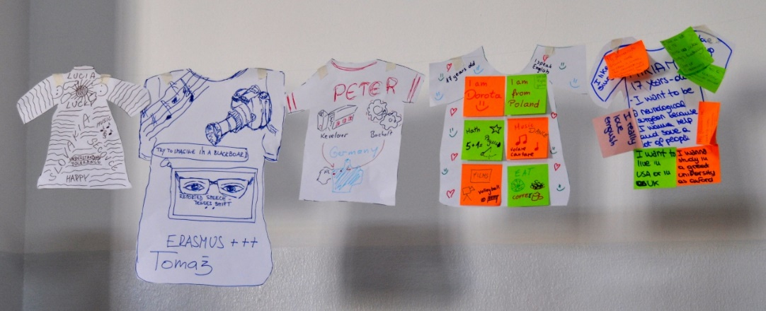
Vsak udeleženec je ‘izdelal’ svojo majico, s pomočjo katere se je predstavil.

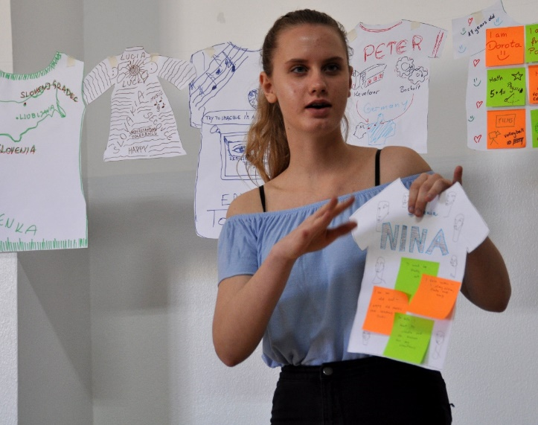
Takole sta se predstavili Nina Jenko (zgoraj) in Blažka Knap (spodaj).
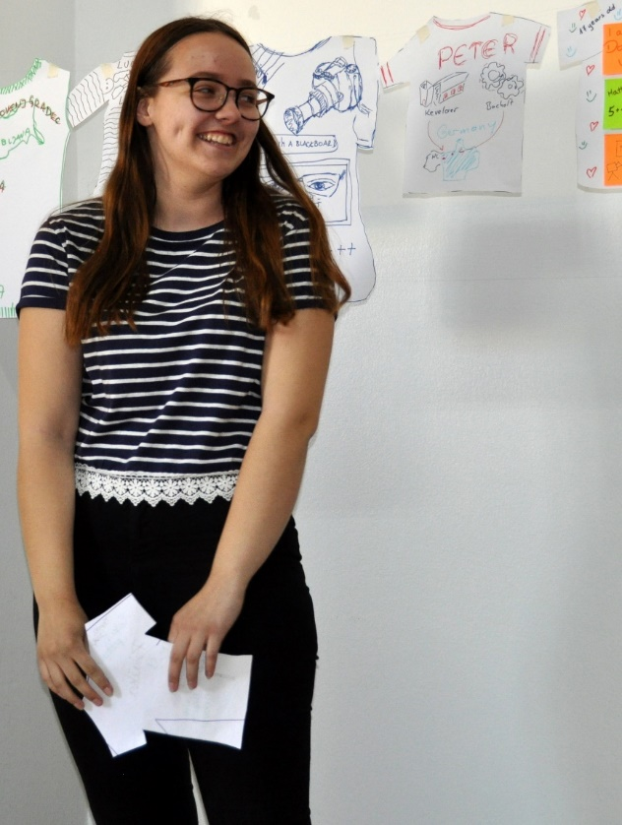

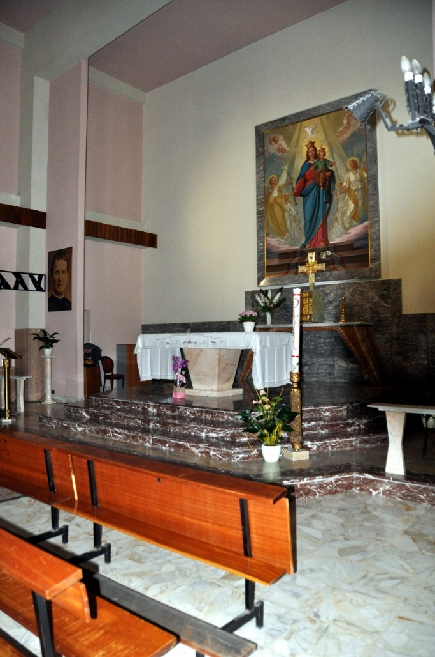
V prostorih šole je tudi cerkev, kjer poteka maša za dijake in učitelje.

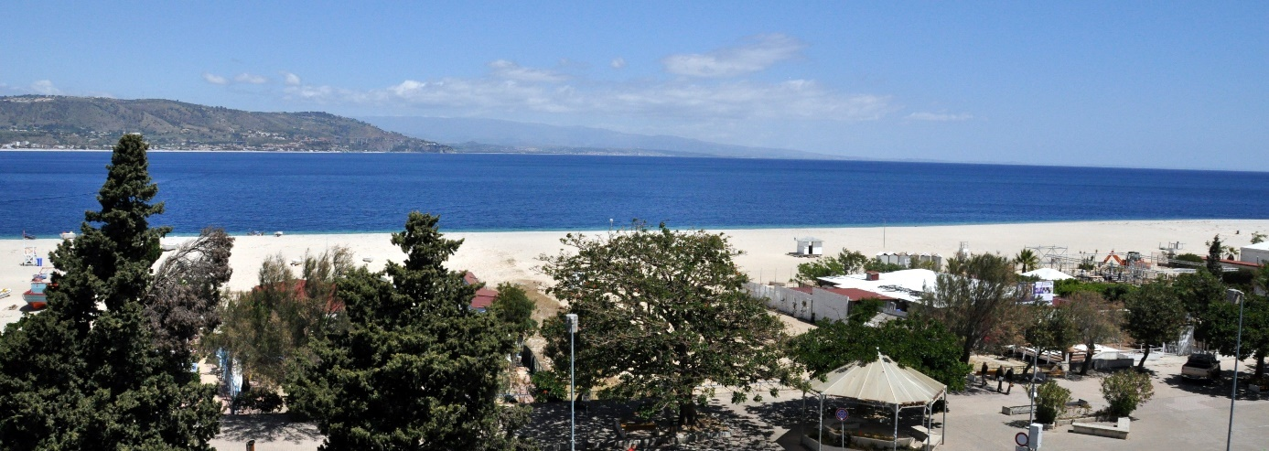

Razgled s terase šole je navdihujoč.
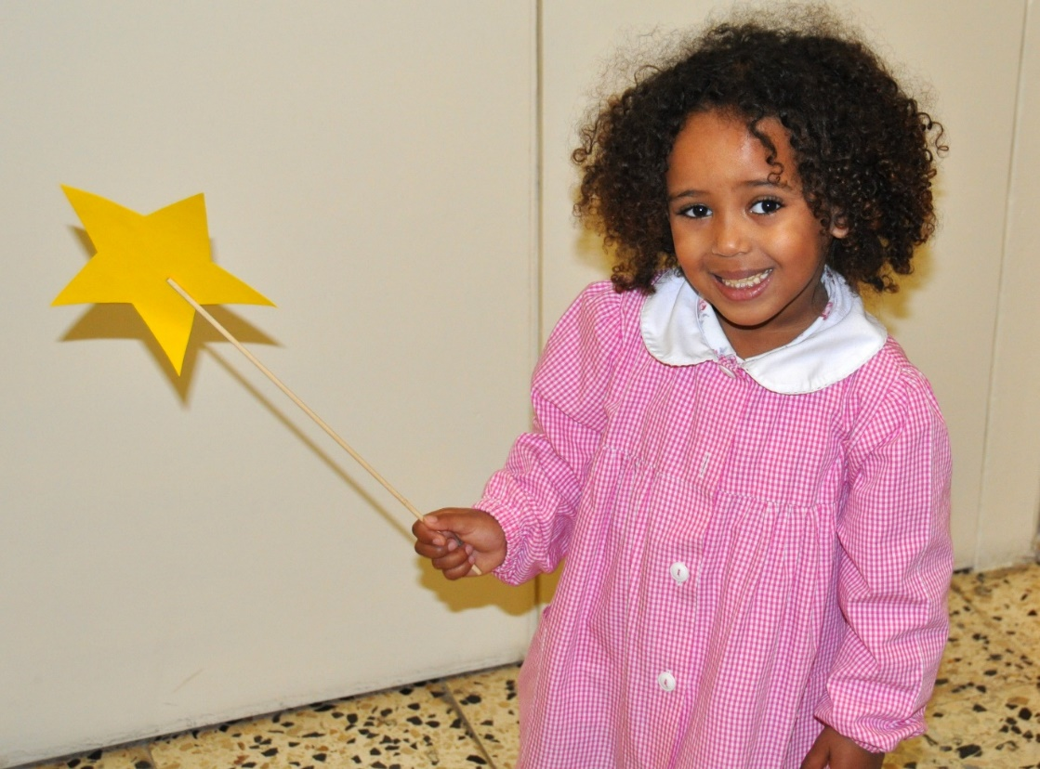

Šolo obiskujejo otroci starosti od 2 do 19 let.

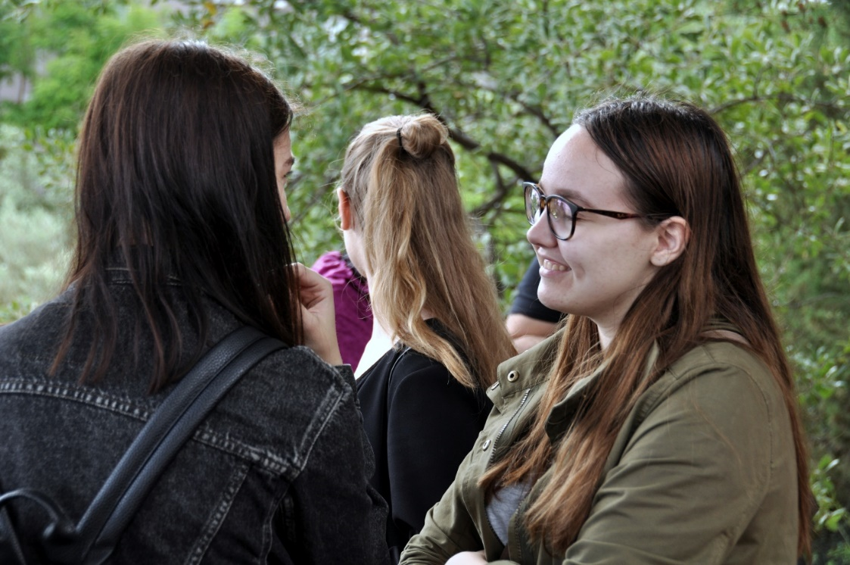

Nina, Blažka in Ines na ogledu botaničnega vrta v Soveratu.
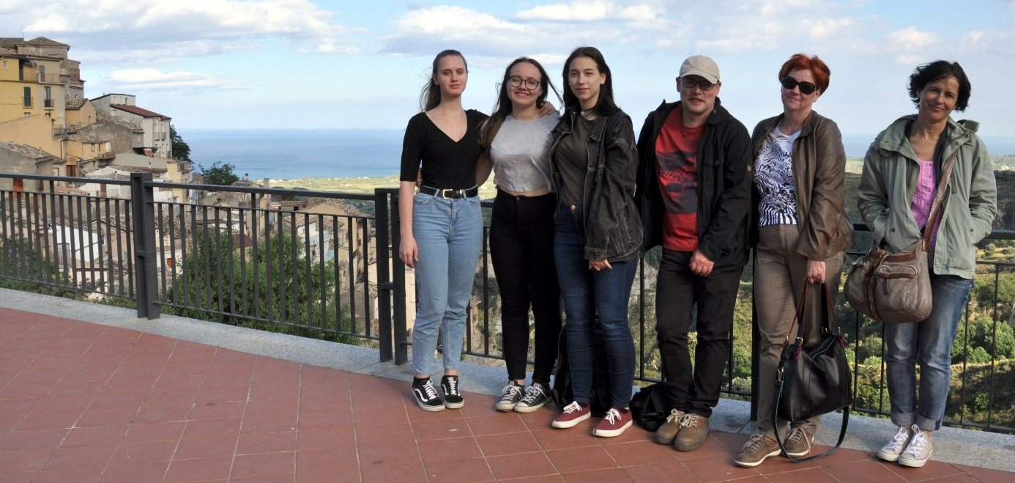

Dijakinje in učitelji Srednje šole Slovenj Gradec in Muta na ogledu zgodovinskega mesteca Badolato, kjer živi veliko beguncev.

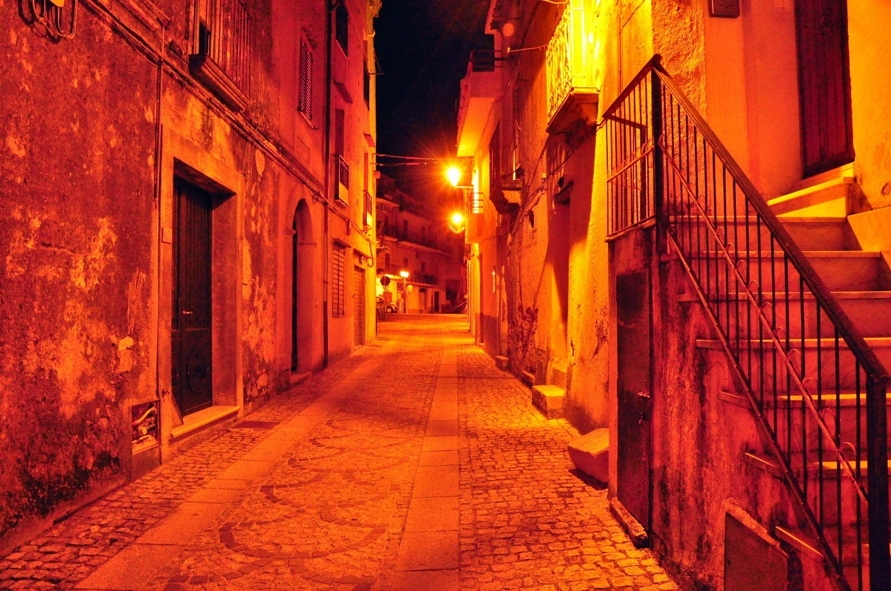
Večer na ozkih ulicah Badolata.
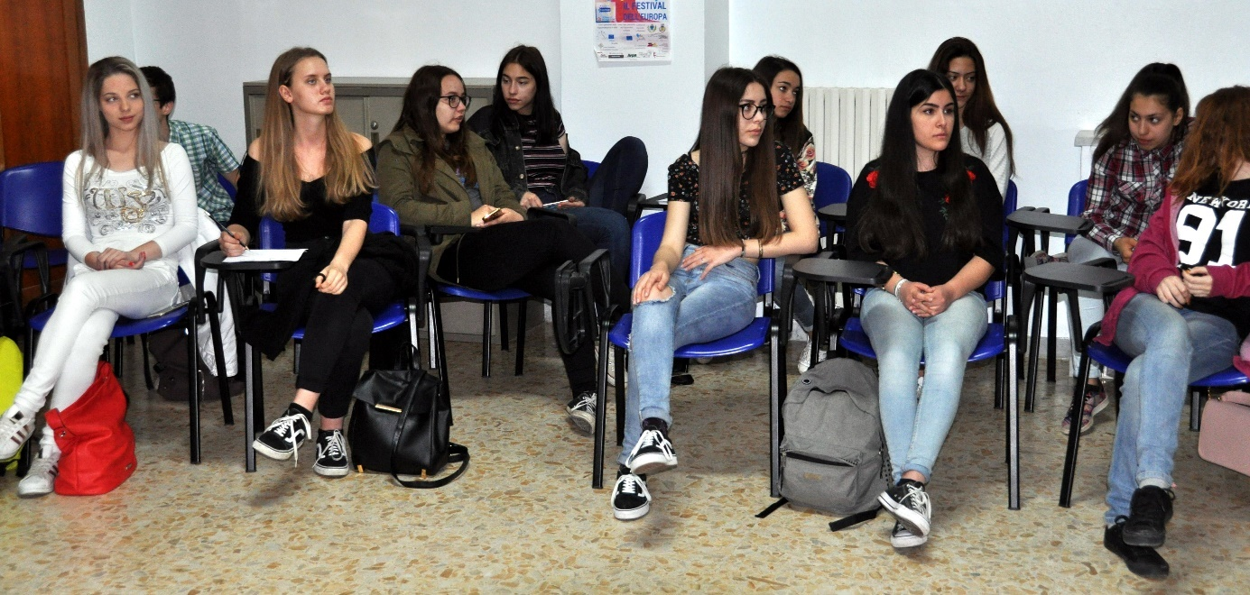

Dijaki med urami, ki so jih izvajali učitelji posameznih šol.

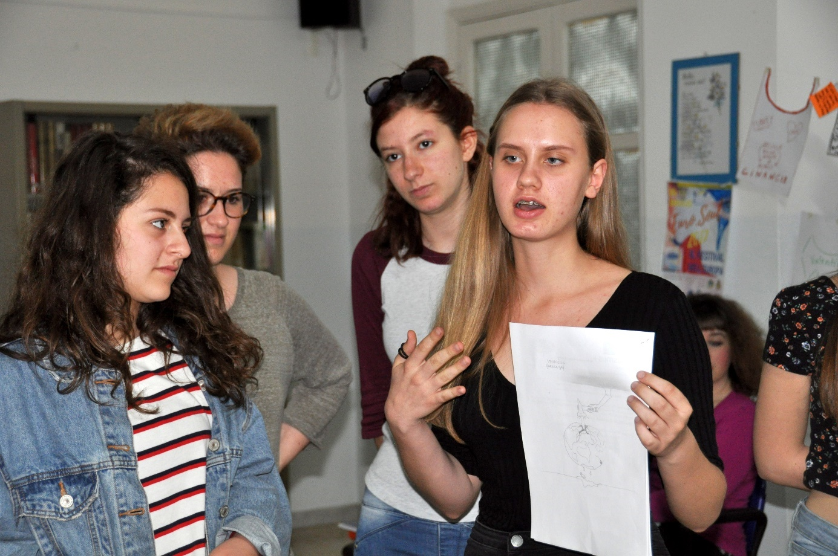
Nina Jenko poroča o delu v skupini.

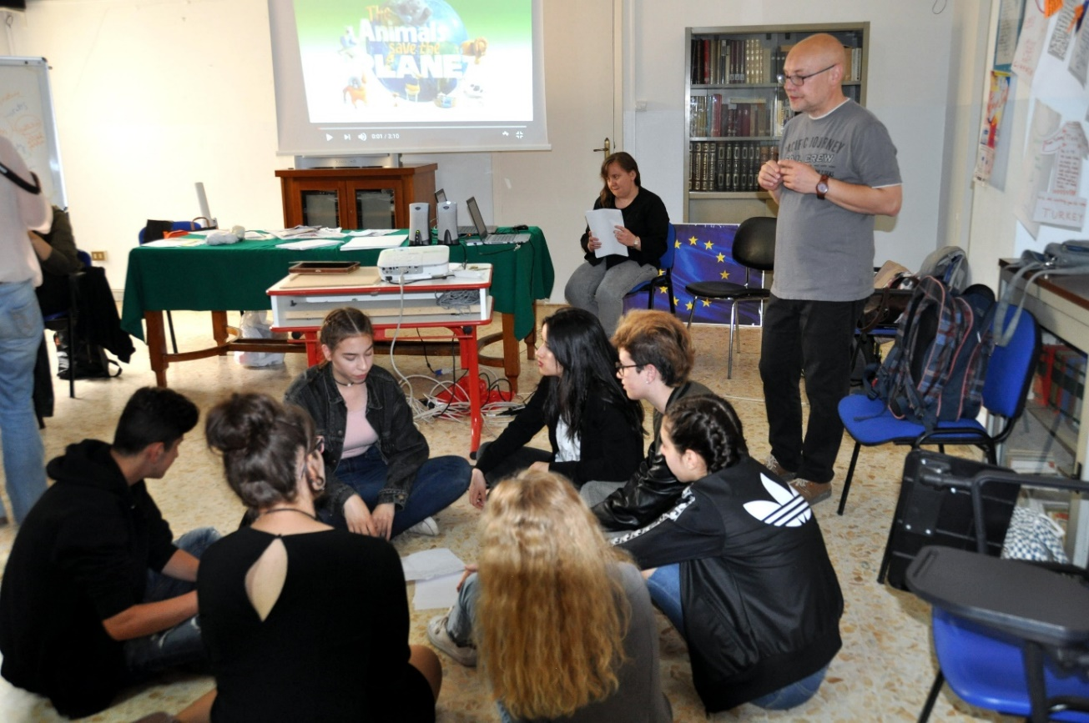
Tomaž Šoster z dijaki iz petih držav izvaja uro, ki jo je pripravil na temo okoljevarstvo in družbeni mediji.

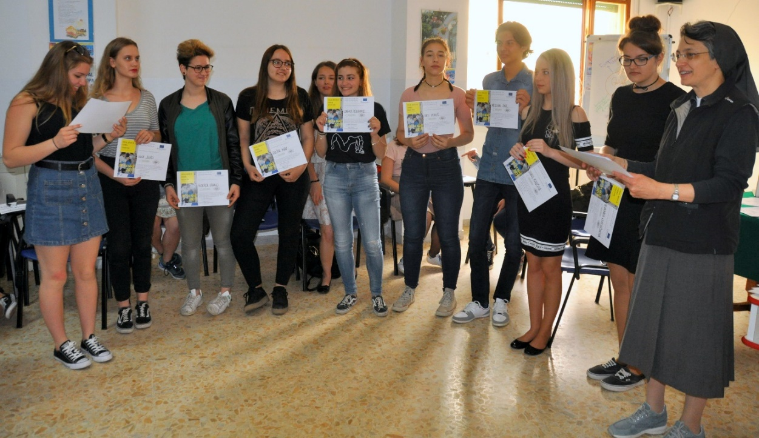
Direktorica šole, sestra Paola di Paolo (desno), podeljuje certifikate udeležencem srečanja.

Srečanja v Soveratu smo se udeležili Nina Jenko, Blažka Knap, Ines Peruš, Veronika Sušnik, Nevenka Žlebnik in Tomaž Šoster. Naslednje srečanje bo v mesecu novembru v Slovenj Gradcu.

Tomaž Šoster,
koordinator projekta

